第一章 从世界看中国 单元检测卷
考试时间：45分钟 试卷满分：100分 班级： 姓名：
一、单项选择题：(每小题2分，共40分)
题号 | 1 | 2 | 3 | 4 | 5 | 6 | 7 | 8 | 9 | 10
答案
题号 | 11 | 12 | 13 | 14 | 15 | 16 | 17 | 18 | 19 | 20
答案
2008年奥运会期间，来自全国各地的几位同学聚在了一起，他们谈论了许多话题，请完成1-6题
1、关于对我国的纬度位置优越性的叙述正确的是：（ ）
A、小畅:我国大部分位于热带，热量充足
B、小悦:我国大部分位于北温带 光照充足
C、依依:我国一部分位于寒带 夏季凉爽
D、可言:我国全部位于北温带，气候温和
2、奥运圣火传遍祖国大地，我国的陆地领土面积：（ ）
A、1200万平方千米 B、960万平方千米 C、世界第一 D、世界第二
3、小华是长沙人，他想吃家乡菜，大家建议他去下列哪种招牌店：（ ）
A、鲁菜 B、川菜 C、粤菜 D、湘菜
4、北京的依依说他们一般在北京时间六点起床，乌鲁木齐的阿依古丽说那时他们还在睡觉，他们大概在北京时间十点起床，这是为什么：（ ）
A、纬度差异大 B、经度差异大 C、生活习惯不同 D、学校制度不同
5、小畅说在奥运会期间，她的家乡“蓝蓝的天，绿绿的草，成群的牛羊在觅食”大家猜他的家乡可能是下列省区中的：（ ）
A、广东 B、黑龙江 C、重庆 D、内蒙古
6、可言说他信奉伊斯兰教，大家会想到他是 ：（ ）
A、壮族或苗族 B、回族或维吾尔族 C、蒙古族或藏族D、傣族或朝鲜族
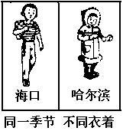
7、造成右图差异的原因是：（ ）
A、纬度位置差异 B、经度位置差异
C、生活习惯不同 D、学校制度不同
8、关于我国人口分布的说法正确的是：（ ）
A、广大平原地区人口密度一定大
B、降水量多的地区人口密度大
C、铁路公路沿线人口密度一定大
D、自然条件好，经济发达的地区人口密度大
读下图，回答9--10题：
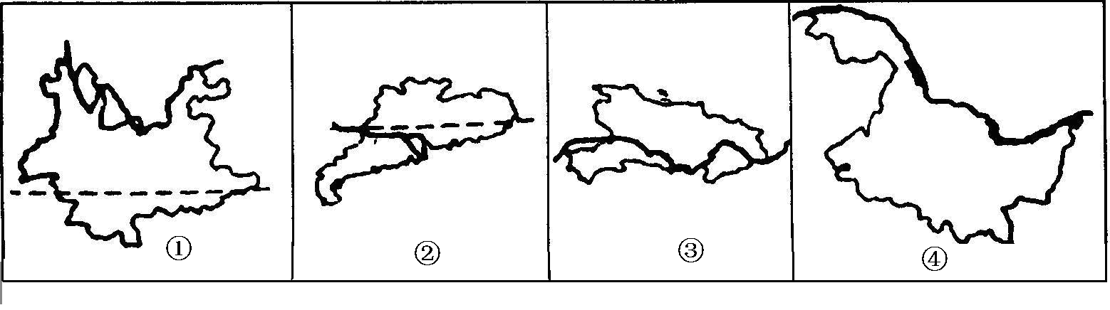
9、上面省区中，位置最东的是：（ ）
A、① B、② C、③ D、④
10、有热带分布的省区是：（ ）
A、①③ B、②④ C、①② D、③④
11、目前，我国人口每年仍净增加1200万左右，其主要的原因是：（ ）
A、大批人口迁入 B、死亡率低 C、人口基数大 D、出生率较高
12、香港和澳门在我国三级行政区划中属于：（ ）
A、省级 B、县级 C、乡级 D、地区级
13、有关我国人口的叙述正确的是：（ ）
A、我国人口占世界人口总数的25% B、东部人口密度小，西部人口密度大
C、我国是世界人口增长最快的国家 D、计划生育是我国的基本国策
14、我国西部人口稀疏的自然原因是：（ ）
A、地形复杂，气候干旱 B、平原广阔，土壤肥沃
C、城镇多，交通便利 D、耕地多，气候适宜
15、在春节晚会上，有两省送来的对联是：上联 八百里洞庭凭岳阳壮阔 ； 下联 两千年赤壁览黄鹤风流。 根据对联内容判断这两省是：（ ）
A、江西 湖北 B、江西 安徽 C、湖北 湖南 D、河北 河南
16、某电视台播出“民族大家庭”节目，有“是真是假”竞猜游戏，判断下列叙述谁是真的：（ ）
A、壮族同胞：我们栽种的苹果个大香甜
B、朝鲜族同胞：我们种的甘蔗今年大丰收
C、维吾尔族同胞：泼水节是我们的传统节日
D、藏族同胞：我们用青稞酒招待远方的客人
17、分布于台湾省的少数民族是：（ ）
A、汉族 B、高山族 C、满族 D、苗族
18、关于我国民族的说法，不正确的是 ：（ ）
A、汉族缔造了中国，创造了中华文明
B、各民族都有使用自己的语言、文字，保持或改革自己风俗的自由
C、少数民族聚居的地区实行区域自治
D、各民族无论大小，一律平等
19、北回归线穿过的省区自东向西依次是：（ ）
A、云贵川台 B、粤闽台琼 C、台粤桂滇 D、黔湘蜀闽
20、下面四幅“人口增长曲线图中”，与我国实际相符的是：（ ）
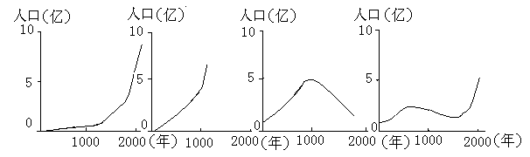
A B C D
二、综合题（60分）
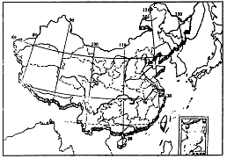
21、读右图，回答（15分）：
（1）要描述一个国家或地区的地理位置一般应包括_______位置和______位置。
（2）“我国位于亚欧大陆东部、太平洋西岸”这是我国的_________位置，这也说明了我国是一个_________的国家。
（3）从经度上看，我国位于_____半球，从纬度上看，我国位于_____半球。
（4）请在图中标出我国的四个临海和最大岛屿 。
（5）根据所学，认真思考并完成下列连线：
A、我国南北相距5500千米 a、我国东部降水丰富
B、我国东临太平洋 b、我国发展多种农业经营
C、北回归线穿过我国大陆南部 c、我国东西时差可达四小时
D、我国东西相距5000千米 d、我国大部分地区地处北温带
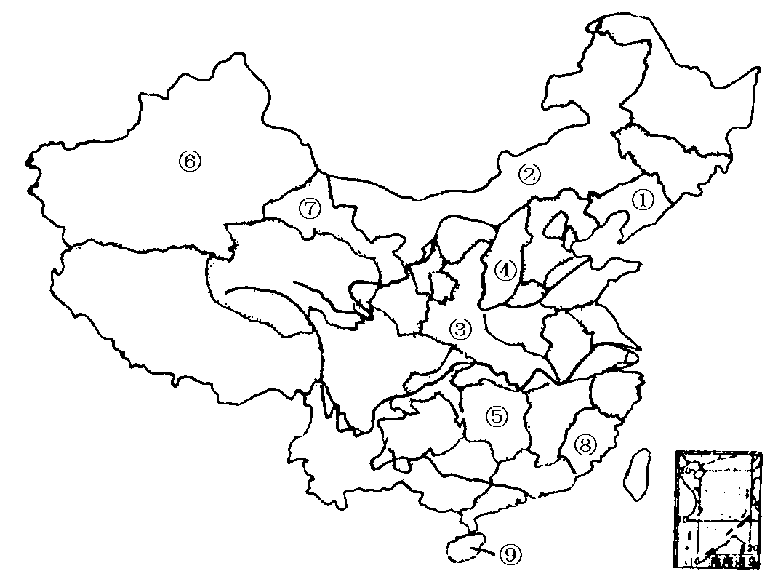
22、（1）根据图中数码，完成下表（15分
图示序号 | 简称 | 行政中心
①
②
③
④
⑤
⑥
⑦
⑧
⑨

（2）我国面积最大的省区为 ___，2010年第六次人口普查人口最多的省区为 ，民族数量最多的省区为 。神州号系列飞船发射地酒泉位于 省，我国铁路交通的枢纽城市郑州位于 省 ，我国将建设的第四卫星发射基地文昌位于我国纬度最低的省区是 省。
23、认一认，下图是我国哪些少数民族的什么文化体育活动？（4分）
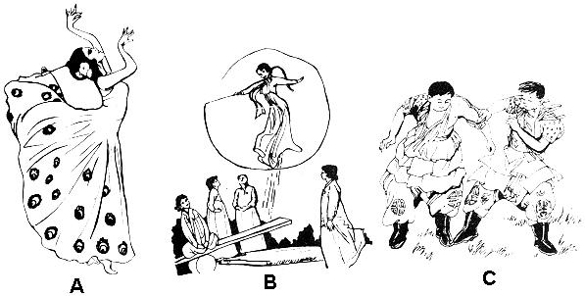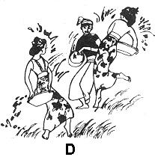
A、________ B、_______ C、________ D、________
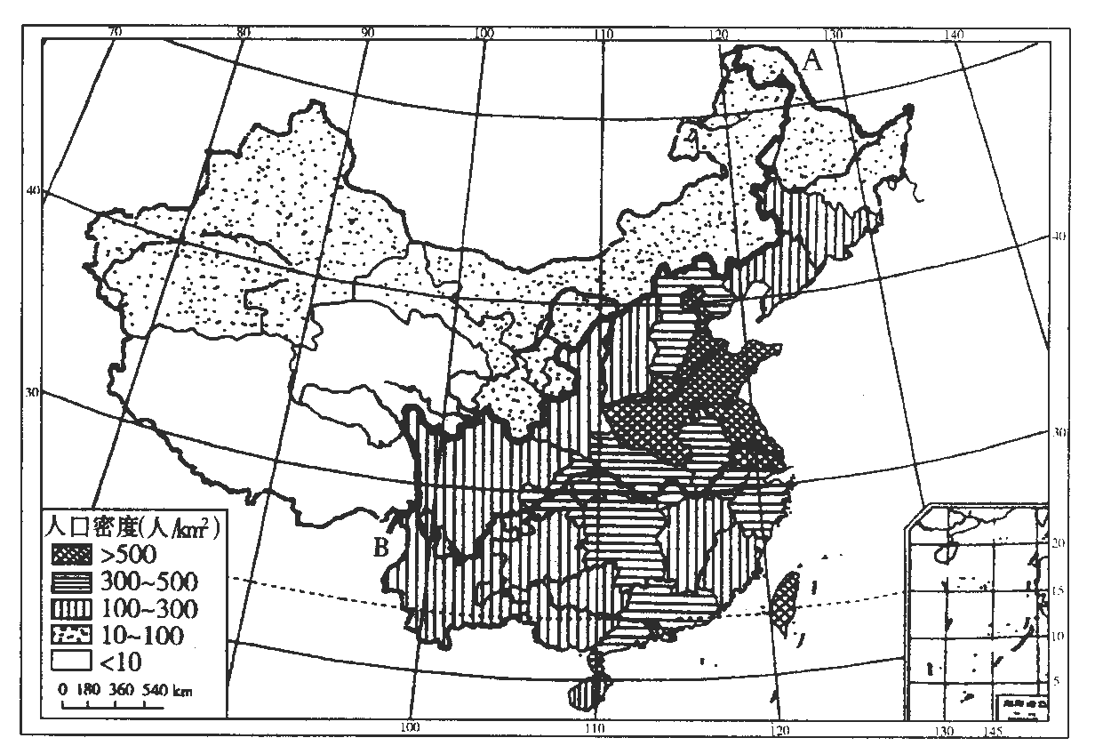
24、读“我国人口密度图”，回答：（15分）
[1]我国人口密度超过500人/平方千米的省有_____、_____、______、_______。
[2]人口密度最小的省区有______、_____。
[3]五个自治区中，人口密度最大的是__ _。
[4]从图上看出，我国人口分布具有____________的特点，大致以A 至
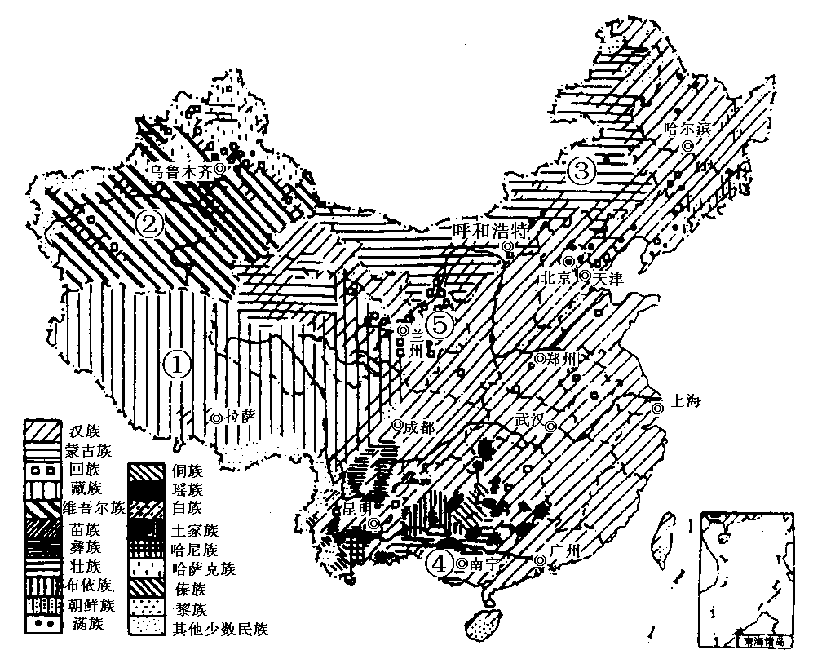
B 一线为界。东部地区人口稠密的原因是：①自然原因_____________________________；②社会原因________________________。
[5]我国人口除上述分布问题外还有增长过快的问题，为了使人口的增长同
和 相适应，我国政府把 作为一项基本国策。
25、读.我国民族分布图回答（11分）：（1） 从图中看出我国少数民族主要分布在我国 等地区，这些地区大部分自然条件差，经济落后。
（2）我国对少数民族聚居区实行区域自治，共有 个自治区，分别是 、 、
、 、 _______________。
（3）人口最多的少数民族是 ，该民族的人口数超过了 ，我国各民族的分布特点是 ，我国的民族政策是
参考答案
一、选择题
题号 | 1 | 2 | 3 | 4 | 5 | 6 | 7 | 8 | 9 | 10 | 11 | 12 | 13 | 14 | 15 | 16 | 17 | 18 | 19 | 20
答案 | B | B | D | B | D | B | A | D | D | C | C | A | D | A | C | D | B | A | C | A
二、综合题
21. (1)海陆 纬度 (2)海陆 海陆兼备 （3） 东 北 （4）略 （5）A -b B-a C-d D-c
22．（1）辽、沈阳 内蒙古、呼和浩特 陕（秦）、西安 晋、太原 湘、长沙 新、乌鲁木齐 甘（陇）、兰州 闽、福州 （9）琼、海口
（2）新疆维吾尔自治区 河南 云南 甘肃 河南 海南
23. 傣族孔雀舞 朝鲜族跳板 蒙古族摔跤 傣族泼水节
24．⑴山东 河南 江苏 台湾 ⑵青海 西藏 （3）广西壮族自治区
⑷东多西少（东部人口稠密，西部人口稀疏)黑河 腾冲 东部平原广阔，气候温暖湿润，自然条件优越，能够养活的人口多； 东部经济发达、交通便利，城镇多，城镇人口集中；（意思相近即可）
（5）社会经济发展 资源环境条件 计划生育
25．⑴东北 西北 西南 ⑵5 新疆维吾尔自治区 广西壮族自治区 宁夏回族自治区 西藏自治区 内蒙古自治区 ⑶壮族 回族 大杂居 小聚居 各民族不论大小，一律平等。

